Metody rozpoznawania obrazów i podstawy uczenia maszynowego

Zadanie: Metric Learning

Wykonanie: Kamil Kurp

Zbiór wejściowy - bitmapa:

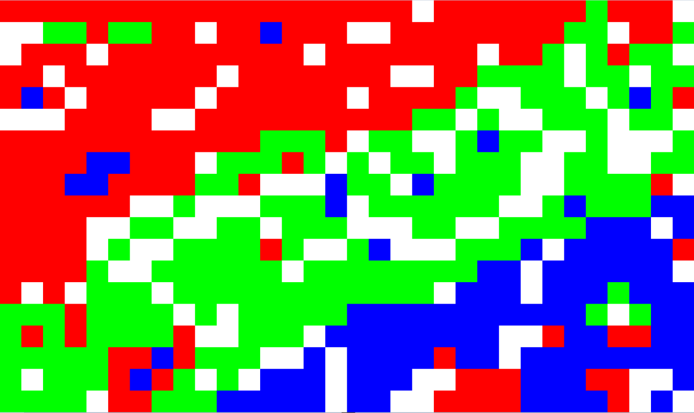

Klasa A – kolor czerwony

Klasa B – kolor zielony

Klasa C – kolor niebieski

1. Zwykły k-NN z k=1 i metryką Euklidesa

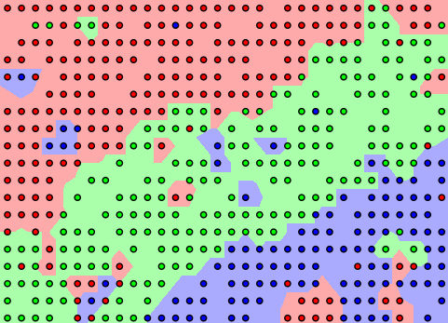

Błąd: 26.08%

1. Zwykły k-NN z k=3 i metryką Euklidesa

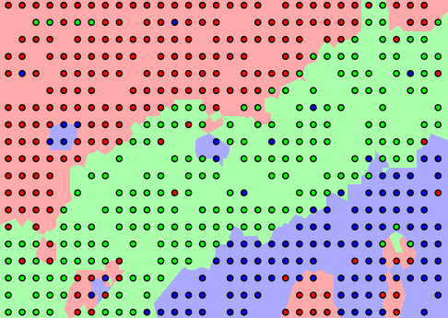

Błąd: 19.87%

1. Zwykły k-NN z k=1 i metryką Mahalanobisa

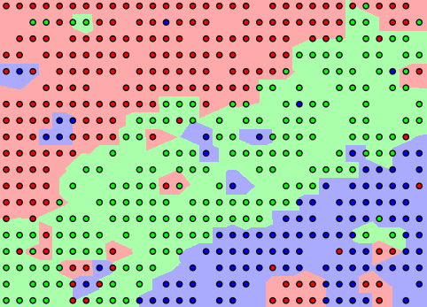

Błąd: 24.22%

1. Zwykły k-NN z k=1 i metryką wyuczoną uprzednio z użyciem algorytmu Large Margin Nearest Neighbor

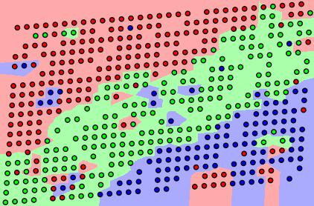

Błąd: 24.84%

Drugi zbiór wejściowy:

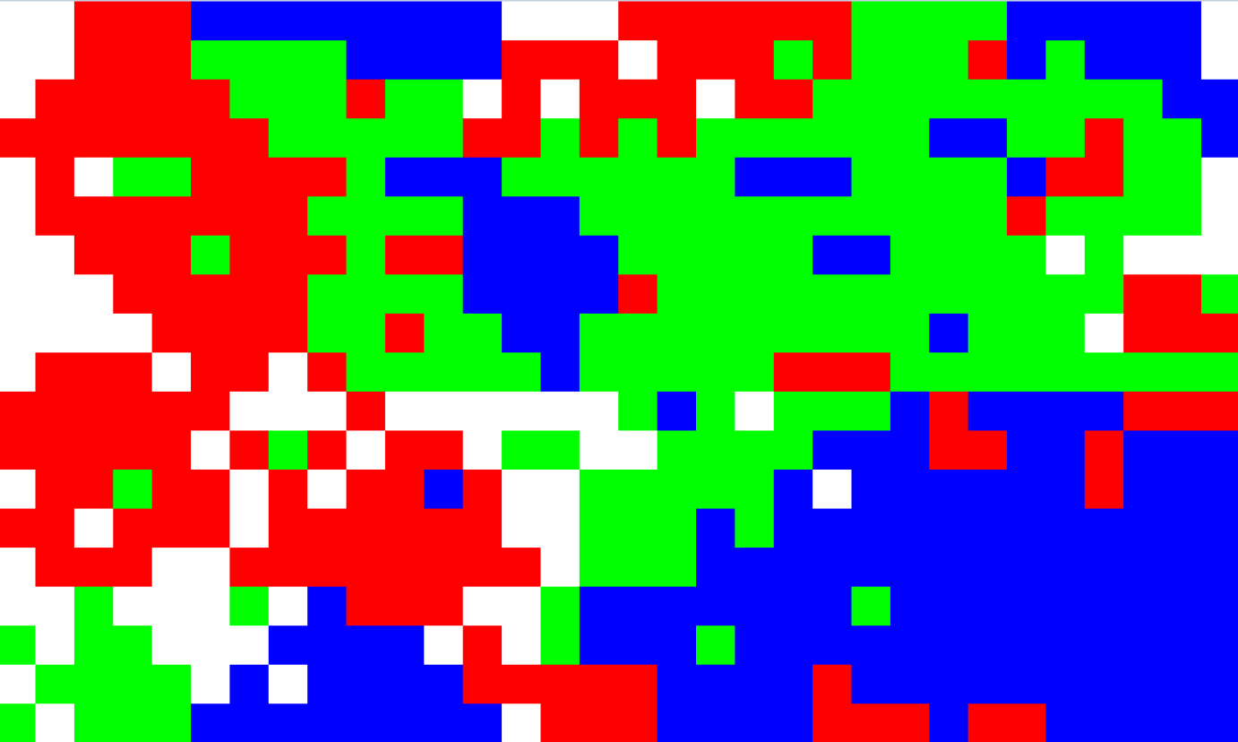

1. Zwykły k-NN z k=1 i metryką Euklidesa  
   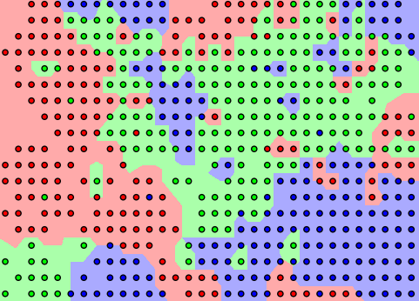

Błąd: 21.96%

1. Zwykły k-NN z k=3 i metryką Euklidesa  
     
   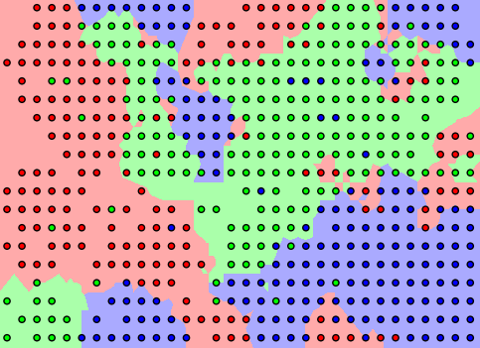

Błąd: 21.96%

1. Zwykły k-NN z k=1 i metryką Mahalanobisa  
   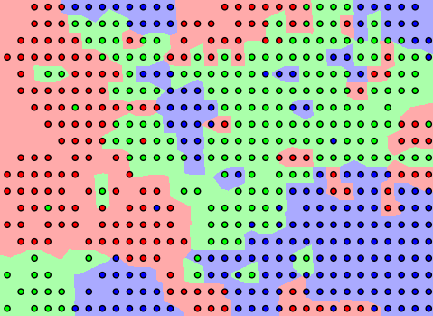

Błąd: 20.80%

1. Zwykły k-NN z k=1 i metryką wyuczoną uprzednio z użyciem algorytmu Large Margin Nearest Neighbor  
   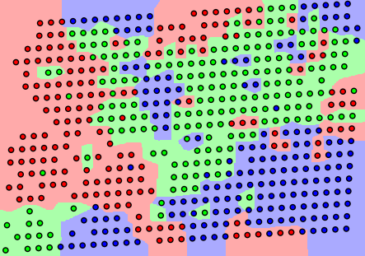

Błąd: 20.80%

Podsumowanie:

Dla metryki Euklidesa i k = 1 wystarczył jeden punkt danego koloru aby powstała „wyspa”. Granica decyzyjna jest wyrazista, pełna kątów prostych. Błąd dla tego klasyfikatora wydaję się być większy niż dla pozostałych, co wskazuje, że k = 1 nie jest optymalną wartością parametru. Gdy zmienimy k na 3, to zauważamy, że zanikają wyspy składające się z małej ilości bliskich oberwacji, a granice decyzyjne są wygładzone. Błąd dla takiej wartości k jest mniejszy, więc taki klasyfikator jest bardziej użyteczny. Dla metryki Mahalanobisa granica decyzyjna jest odrobinę łagodniejsza niż w w euklidesowej, błąd też jest nieco mniejszy. Zmiana stosowanej metryki na wyuczoną za pomocą LMNN spowodowała przekrzywienie płaszczyzny razem z punktami, zgodnie z tym, jak układały się klasy punktów. Pierwszy zbiór wejściowy został lepiej sklasyfikowany, prawdopodobnie ze względu na mniejszą ilość szumu niż w zbiorze drugim.